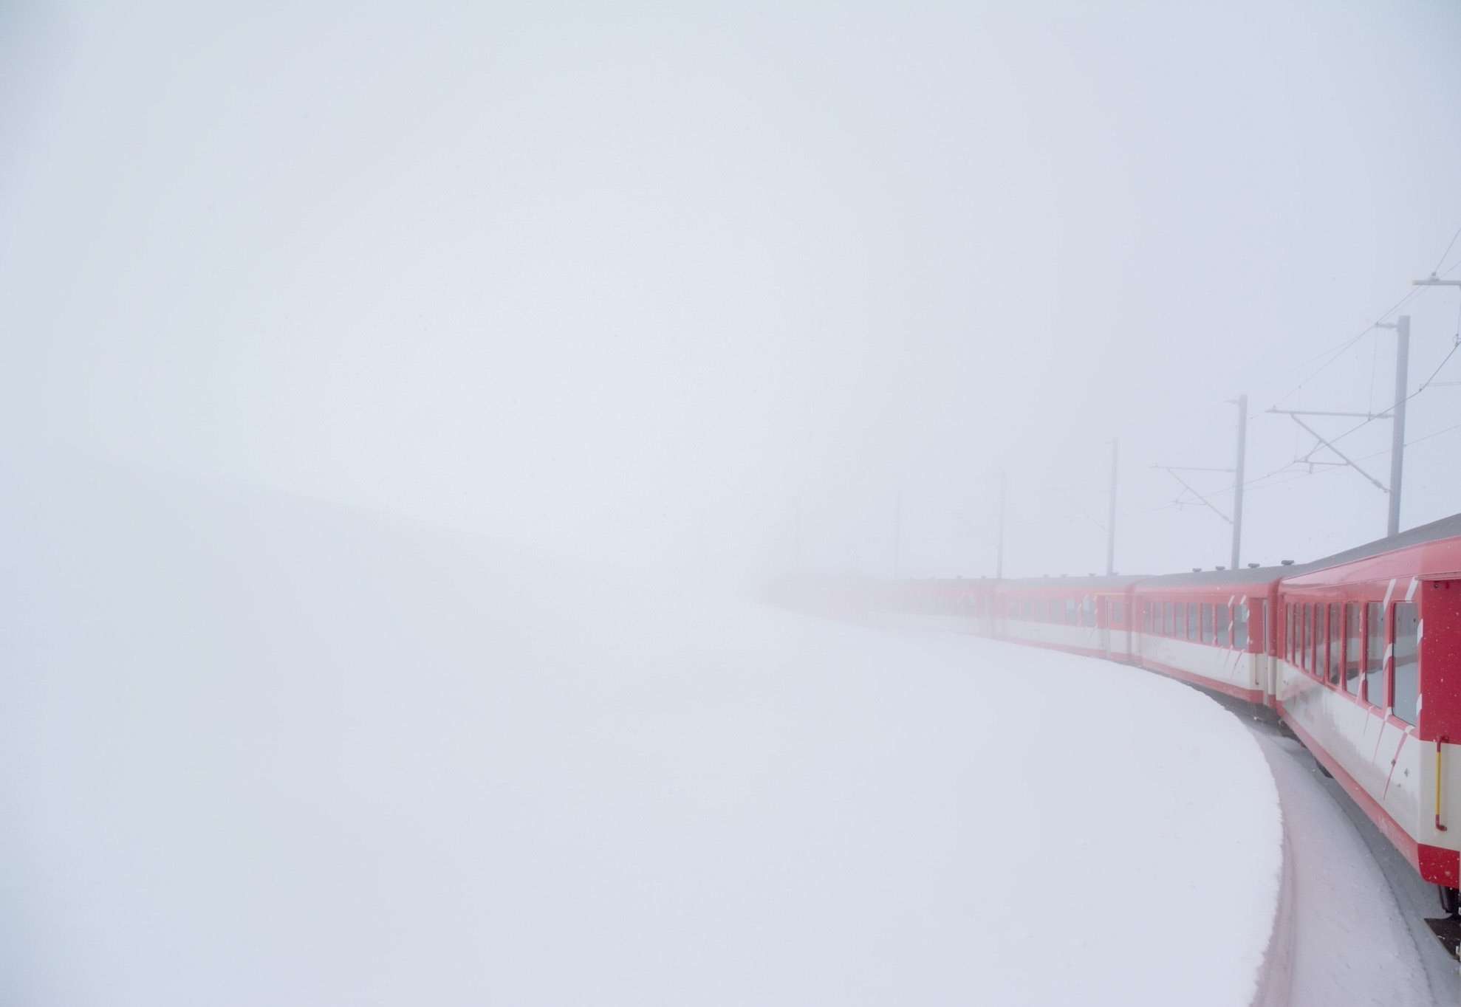

РОСТОВСКАЯ ДИСТАНЦИЯ СИГНАЛИЗАЦИИ, ЦЕНТРАЛИЗАЦИИ И БЛОКИРОВКИ
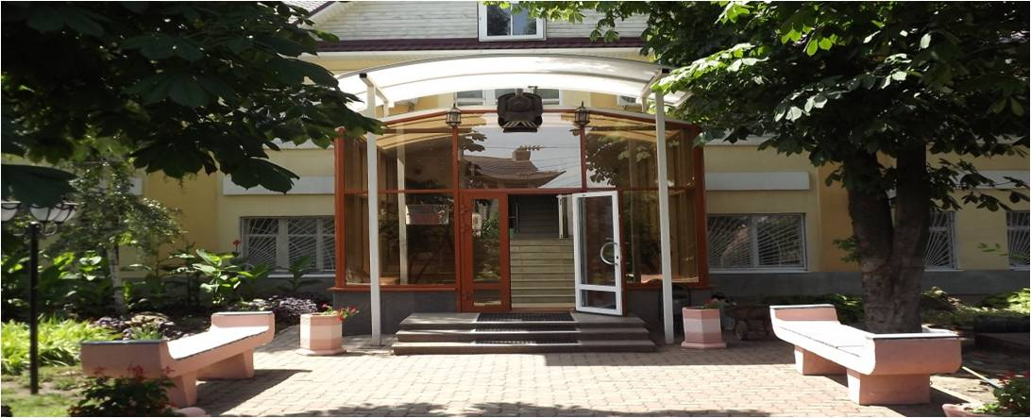

КОНТАКТНАЯ ИНФОРМАЦИЯ:
г. Ростов-на-Дону, ул.Привокзальная, 13

Отдел кадров (каб.9):
8(863)238-22-49
8(863)238-20-08

8-909-131-40-29

О нас
- Ростовская дистанция СЦБ осуществляет техническое обслуживание и ремонт устройств железнодорожной автоматики и телемеханики (ЖАТ)

- На сегодняшний день штат дистанции составляет 233 человека

- Коллектив дистанции обслуживает устройства СЦБ на 36 железнодорожных станциях

- Помимо выполнения должностных обязанностей, работники принимают активное участие в реализации молодежной политики ОАО «РЖД», волонтерском движении и спортивных мероприятиях

« Искусство жизни состоит не только в том, чтобы сесть в подходящий поезд, сколько в том, чтобы сойти на нужной станции»

Вакансии

- Электромонтер г. Ростов-на-Дону, г. Батайск, г. Новочерскасск, рп. Каменоломни заработная плата от 27400руб + премия 40% (ежемесячно) + зональные надбавки от 20%. Итого 43800 руб до налогового вычета.

- Слесарь механосборочных работ

- Токарь

При трудоустройстве полный социальный пакет

РАБОТА В РЖД:
надежное сегодня
уверенное завтра!

